Difuzér a zvlhčovač vzduchu FlowerBud
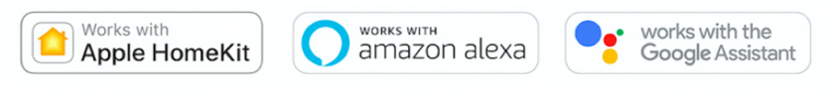
Ultrazvukový aroma difuzér FlowerBud představuje chytré multifunkční zařízení, který můžete bezdrátově ovládat hlasem nebo skrze aplikaci LinkWise/Home app, prostřednictvím technologie WiFi 2,4 GHz. Kromě funkce vysoce kvalitního aroma difuzéru, zároveň funguje jako čistič a zvlhčovač vzduchu.
VOCOlinc FlowerBud je první difuzér na světě, který je kompatibilní se systémem Apple Homekit. Zároveň jej můžete ovládat skrze systémy Alexa a Google Assistant. Je vybaven duhovým spektrem barev, díky kterému si můžete vybrat ten správný odstín světla pro každou příležitost, náladu či aktivitu. Nastavit můžete také načasování pro vypnutí/zapnutí produktu na minutu přesně dle vašich potřeb. FlowerBud je skvělým pomocníkem na cestě k lepšímu zdraví a spánku. Jeho kapacita je ideální pro malé místnosti a kanceláře. Ovládání je snadné, stejně tak údržba a čištění.
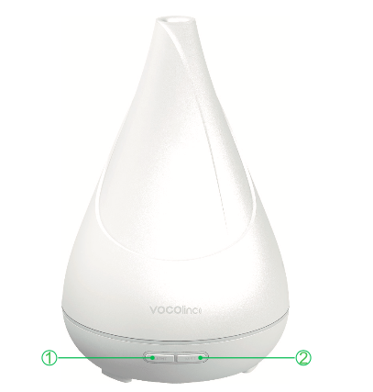
1. Tlačítko LIGHT pro podvícení FlowerBudu - Krátké stisknutí pro zapnutí/vypnutí světla. Delší stisknutí pro změnu barvy.
2. Tlačítko MIST pro mlhu - Krátké stisknutí pro volbu intenzity mlhy. Delší stisknutí pro nastavení časovače mlhy (2h/4h/6h).
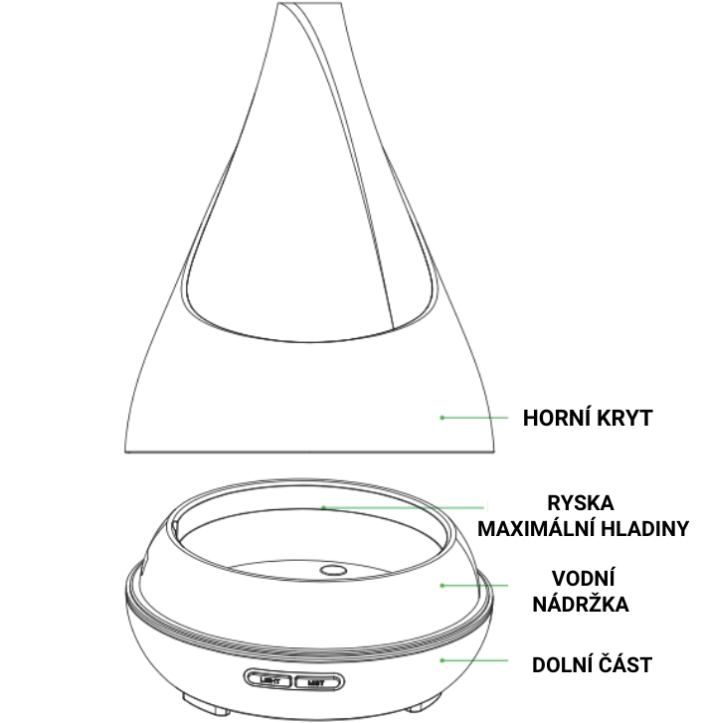
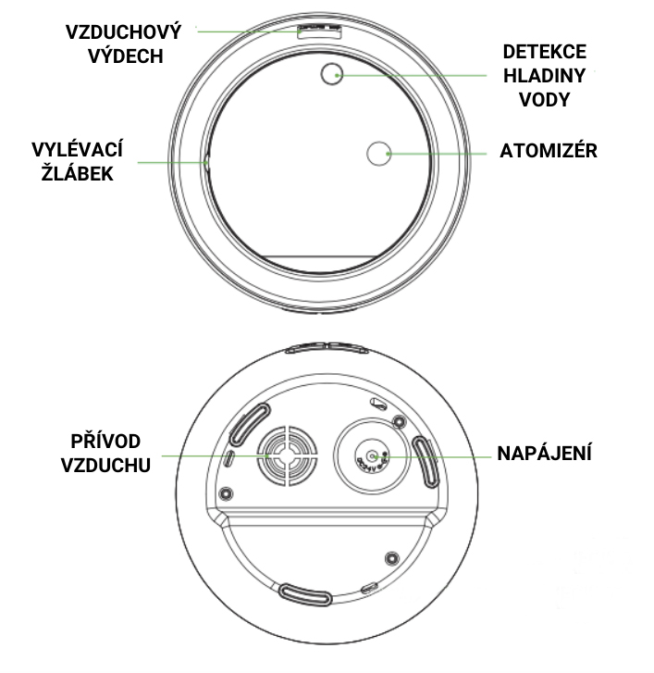

Obnovení továrního nastavení
Stiskněte a současně držte obě tlačítka (LIGHT a MIST) po dobu 5 sekund, dokud podsvícení FlowerBudu nezačne blikat. Zařízení je v tu chvíli připraveno na spárování s aplikací. Následujte instrukce v aplikaci pro přidání zařízení do vaší 2.4GHz WiFi sítě.

Co je obsahem balení
- Smart difuzér FlowerBud
- AC/DC Adapter
- Odměrka
- Návod ke spuštění

Technické specifikace
- Rozměry: 167mm × 249mm
- Hmotnost: 578g (vč. adaptéru)
- Vstup: AC 100-240V 50/60Hz
- Výstup: DC 24V 0.6A
- Výkon: 15W Max
- Objem nádržky: 300ml
- Tlačítka: LIGHT & MIST (Poodsvícení & Mlha)
- Síť: Wi-Fi 2.4GHz 802.11 b/g/n
- Vhodné pro místnost: Ideálně do 40 m2
- Intenzita mlhy: 2 nastavitelné rychlosti (tlačítko) 5 nastavitelných rychlostí (LinkWise aplikace)
- Podsvícení: RGB Duhové spektrum (16 mil barev)
- Firmware aktualizace: OTA (LinkWise app)

Rozbalení produktu
- Opatrně zvedněte kryt.
- Připojte napájecí adaptér k síťové zásuvce a k napájecímu konektoru, umístěném na spodní části FlowerBudu.
- Zatímco je FlowerBud vypnutý, přidejte pomocí odměrky do nádržky studenou vodu (pozor na tvrdou vodu, doporučujeme používat destivanou, popř. demineralizovanou vodu), případně několik kapek (ideálně rozpustitelného) aroma oleje. Množství tekutiny nesmí překročit rysku předkreslenou v nádržce.
- Ujistěte se, že obě části horního krytu (průsvitná a bílá) jsou do sebe zacvaknuté. Nasaďte zpátky kryt FlowerBudu a přesvěčte se, že je správně přiléhá spodní části. Logo VOCOlinc na krytu by mělo být zarovnané s oběmi manuálními tlačíky na spodní části difuzéru.
Ujistěte se, že je zařízení připojeno k 2,4 GHz Wi-Fi síti.

Aplikace LinkWise

Pro uživatele iOS (operační systém zařízení Apple)
- Stáhněte aplikaci VOCOlinc LinkWise z Apple App Store.
- Uveďte produkt do továrního nastavení dle návodu výše.
- Ujistěte se, že váš iPhone či iPad (verze 10.3 a vyšší) je připojen síti 2.4GHz Wi-Fi. Pokud jste připojeni k síti 5GHz, přepněte svůj telefon či tablet do sítě 2.4GHz Wi-Fi.
- Otevřete aplikaci, přihlašte se, nebo zaregistujte do svého účtu VOCOlinc (nutné pro napojení na VOCOlinc cloud).
- Klikněte na "+" v levém rohu aplikace a následujte instrukce v aplikaci pro dokončení nastavení.
Aplikace vás vyzve k naskenování QR kódu, který najdete na zařízení, nebo manuálnímu vypsání kódu.
Vyberte druh zařízení ze seznamu v aplikaci. Každé zařízení má unikátní kód, např. VOCOlinc-XXX-XXXXXX. Ujistěte se, že posledních 6 znaků z identifikačního kódu souhlasí s posledními 6 znaky na vašem zařízení.
Pokud zařízení hlásí "Couldn't add VOCOlinc-XXX-XXXXXX" pokračujte dle prvního bodu FAQ (níže). Nezahazujte váš instalační kód.
- Difuzér můžete přejmenovat a odkazovat na jeho název při hlasové komunikaci se Siri. Například, pokud pojmenujete své zařízení FLOWERBUD, můžete dát Siri povel "Turn on FLOWERBUD".
- Přidejte své zařízení do scény v iOS aplikaci Domácnost a ovládejte všechna zařízení v rámci scény jedním povelem. Například, pokud pojmenujete scénu, která zhasíná všechna zařízení GOOD NIGHT, můžete dát Siri hlasový povel "Hey Siri, good night" pro vypnutí všech vybraných produktů.

Používání zařízení podporujícího HomeKit vyžaduje následující oprávnění:
Settings > iCloud > iCloud Drive > Turn On
Settings > iCloud > Keychain > Turn On
Settings > Privacy > HomeKit > LinkWise > Turn On
______________

Pro uživatele operačního systému Android
Aplikace LinkWise pro Android je založená na komunikaci s cloudem, takže vyžaduje aktivní připojení k internetu.
- Stáhněte zdarma aplikaci VOCOlinc LinkWise z Google Play Store.
- Uveďte produkt do továrního nastavení dle návodu výše.
- Ujistěte se, že váš Android (verze 4.3 a vyšší) je připojen síti 2.4GHz Wi-Fi. Pokud jste připojeni k síti 5GHz, přepněte svůj telefon či tablet do sítě 2.4GHz Wi-Fi.
- Otevřete aplikaci, přihlaste se, nebo zaregistujte do svého účtu VOCOlinc (nutné pro napojení na VOCOlinc cloud).
- Klikněte na "+" v levém rohu aplikace a následujte instrukce v aplikaci pro dokončení nastavení.
- Difuzér můžete přejmenovat a odkazovat na jeho název při hlasové komunikaci s Alexou/Google assistantem. Například, pokud pojmenujete své zařízení FLOWERBUD, můžete dát Alexe povel "Turn on FLOWERBUD".

Připojení k aplikaci třetí strany (Amazon Alexa, Google Assistant)
Přihlaste se do svého VOCOlinc účtu před připojení k aplikaci třetí strany. Pro připojení k asistentům Alexa/Google Assistant, následujte tento postup.
Připojení k Amazon Alexa
- Otevřete aplikaci LinkWise. Přejděte na detail přidaného zařízení a v sekci "Setting" propojte zařízení s cloudem kliknutím na "VOCOlinc Cloud".
- Přejdete do sekce "User" -> "3rd Party Connection" -> "Amazon Alexa"-> následujte další instrukce pro dokončení nastavení.
Tip: Přihlaste se do aplikace Alexa pod svým Amazon účtem. Ve chvíli, kdy aktivujete VOCOlinc dovednosti v Alexa app, vložte údaje k vašemu LinkWise účtu.
______________
Připojení k Google Assistant
- Otevřete aplikaci LinkWise. Přejděte na detail přidaného zařízení a v sekci "Setting" propojte zařízení s cloudem kliknutím na "VOCOlinc Cloud".
- Přejdete do sekce "User" -> "3rd Party Connection" -> "Google Assistant"-> následujte další instrukce pro dokončení nastavení.
Tip: Přihlaste se do aplikace Google Assistant/Google Home pod svým Gmail účtem. Ve chvíli, kdy aktivujete VOCOlinc dovednosti, vložte údaje k vašemu LinkWise účtu.
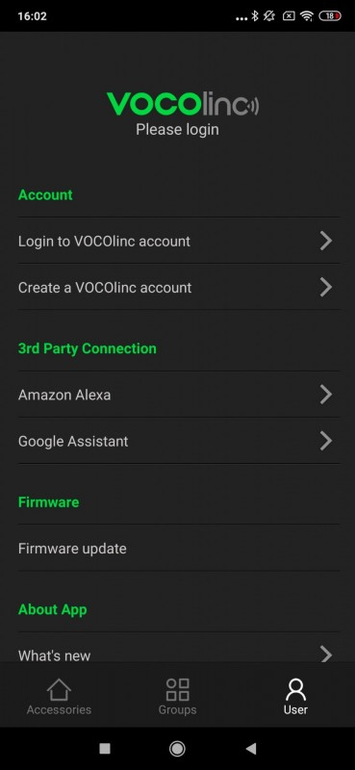

Funkce FlowerBudu
Domovská obrazovka a Přehled ("Overview")
Po úspěšném přidání zařízení do aplikace se na domovské stránce objeví ikona difuzéru spolu s jeho názvem. Dlouhým podržením ikony otevřete stránku s přehledem o zařízení. Zde můžete nastavit intenzitu mlhy, stejně tak barvu, jas a efekty podsvícení. Můžete zkontrolovat aktualizace firmware i přejmenovat zařízení.
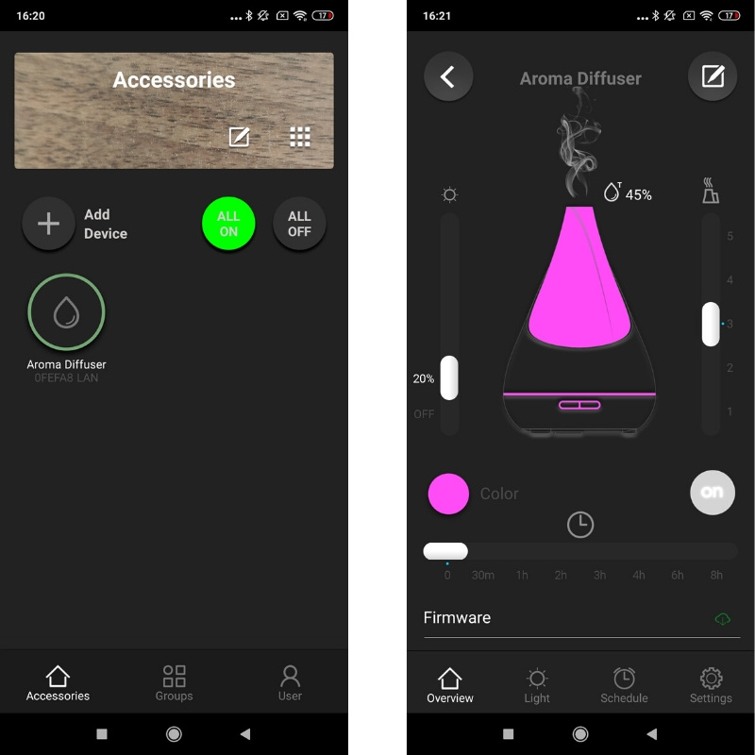
Časování (Schedule)
Nastavte načasování vypnutí/zapnutí zařízení ve vybraný čas a vybraný den s opakováním v průběhu týdne. Klikněte na "Schedule" v navigační liště a zvolte "+" pro nové nastavení nového časového rozvrhu.
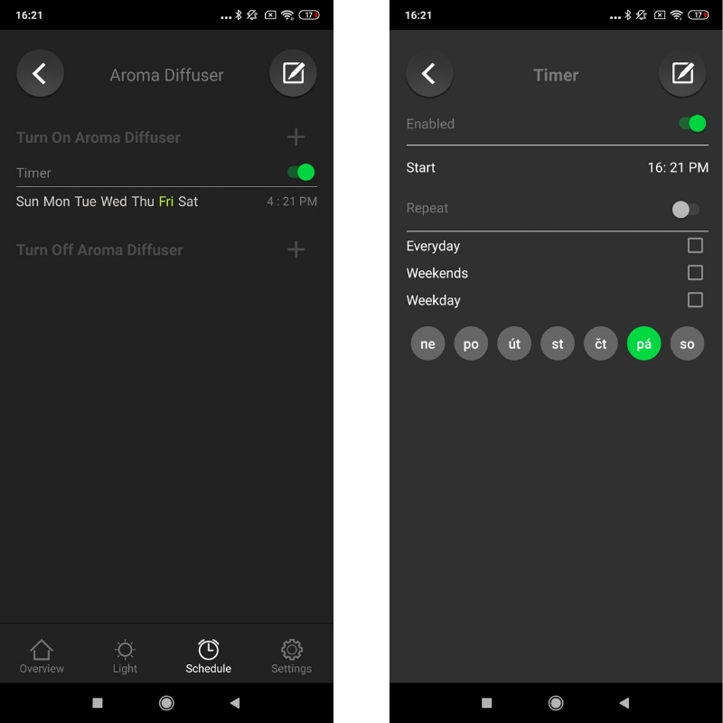
Podvícení (Light)
Nastavte si perfektní osvětlení v sekci "Light" v navigační liště. Vyberte si z palety barev tu svoji, upravte jas, teplotu barev i efekty.
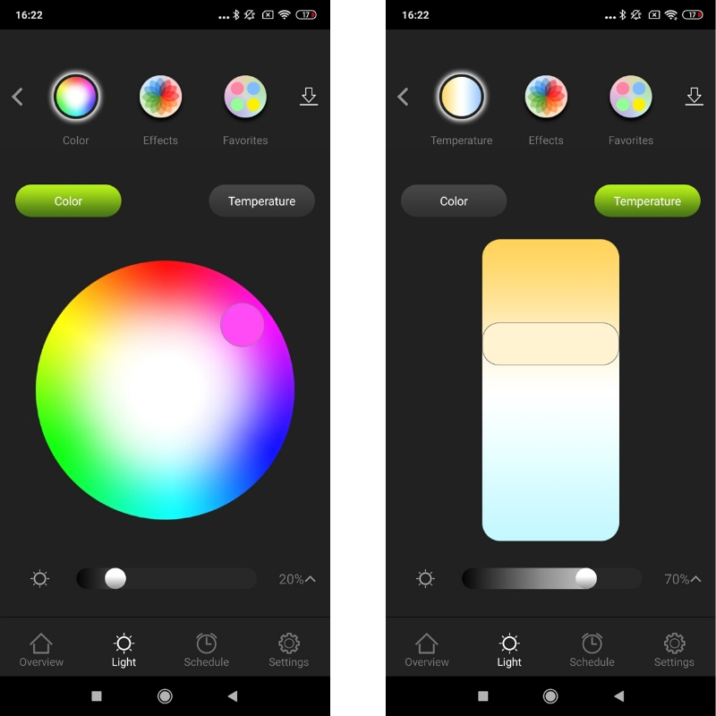

Jak aktualizovat firmware
Pro dokonalý zážitek z produktů VOCOlinc doporučujeme aktualizovat firmware kdykoli je k dispozici nová aktualizace ke zlepšení aplikace.
- Otevřete aplikaci LinkWise
- Dlouhým podržením ikony zařízení přejděte na přehled ("Overview") a v dolní části obrazovky vyhledejte aktualizaci firmware ("Firmware update") a klikněte na "Update".
Oznámení o aktualizaci firmware se objeví pouze pokud je zařízení v dosahu a je pro něj dostupná nová aktualizace.
Při probíhající aktualizaci je důležité nechat aplikaci LinkWise otevřenou - neminimalizujte ji, nezavírejte ani nepřerušujte průběh aktualizace.
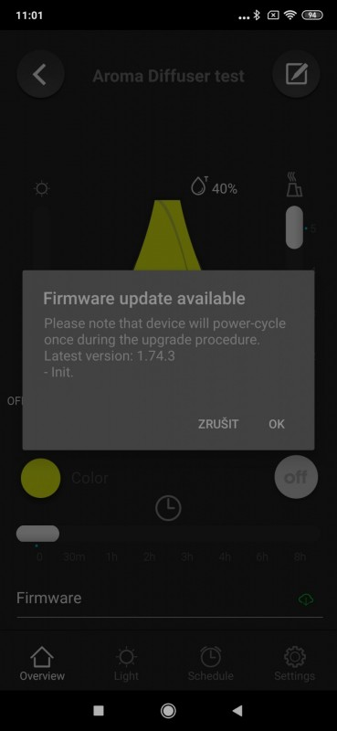

Varování
Maximální délka trvání cyklu FlowerBudu: 8 hodin.
Množství a intenzita vytváření mlhy se liší v závislosti na typu vody, množství vody, vlhkosti, teplotě i proudění vzduchu v místnosti.
Používejte ideálně pouze 100% přírodní, ve vodě rozpustitelné aroma oleje. Oleje, které obsahují jakékoli chemické látky mohou zařízení poškodit! Před použitím nového oleje nejprve vyčistěte vodní nádržku.

Únik vody
V případě převrhnutí či převrácení difuzéru při jeho používání postupujte následovně:
- Odpojte okamžitě zařízení a odstraňte kryt.
- Vylejte zbývající vodu z vodní nádržky.
- Opatrně vytřepejte zbytky vody a poté aspoň 24 hodin vysoušejte v otevřeném prostoru.

Údržba FlowerBudu
Po cyklu (8 hodin) nepřetržitého používání, nebo po 3-5 dnech kratšího používání, vyčistěte zařízení podle následujících kroků:
- Odpojte zařízení a sejměte kryt
- Vylijte zbylou vodu z nádržky
- Vyčistěte zařízení teplou vodou (přidejte pár kapek mycího prostředko na nádobí) a poté ho jemně otřete do sucha
- Nepoužívejte k čistění kyseliny ani enzymy, mohou způsobit poruchu.
- Nepoužíváte-li difuzér delší dobu, vypusťte vodu z nádržky.
Doporučení!
V případě používání trdé vody (od 2,5 mmol/l) se mohou v misce difuzéru po čase užívání objevit usazeniny. Pokud víte, že je vaše voda tvrdšího charakteru, nahraďte ji filtrovanou či destilovanou (demineralizovanou) vodou!

